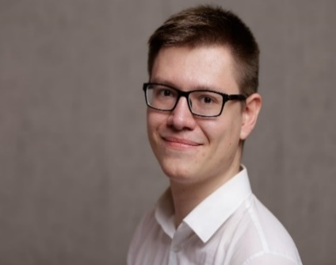 Lukas Röding

Anschrift: Hohe Str. 8, 44139 Dortmund

E-Mail: bewerbungen@lukas-roeding.de

Telefon: 015789175617

Geboren am 22.07.1994

Website/Portfolio: [lukas-roeding.de](https://lukas-roeding.de/)

Technologien

Programmiersprachen: Java-/Typescript, (S)CSS, HTML5

Frameworks: Angular

Datenbanken: Firebase

Sonstiges: Github/Gitlab/Git, LaTeX, Excel, Word

Libraries: P5.js, D3.js

PRAKTISCHE ERFAHRUNG

Arbeitserfahrung

Juli 2020: Praktikum als Frontend Developer bei

Logarithmo GmbH & Co. KG

Projekte

Arcadehall(Angular)

Spielewebsite mit mehreren Spieleklassikern

Kluft der Informationen(Angular)

Informationswebsite über einen Serverstatus mit Authentifizierung

foodsharing Dortmund(HTML&CSS)

offizielle Website des foodsharing Dortmund Vereins

Dortmund-Info(Angular)

Informationswebsite über Dortmund

BILDUNGSWEG

2015-2020

**Bachelor of Science in Wirtschaftswissenschaften**

Technische Universität Dortmund

Schwerpunkt: Wirtschaftsinformatik/Operations Research

Bachelorarbeit: „das unbalancierte Zuordnungsproblem“

2013-2015

TU Dortmund

Studium der angewandten Informatik

2005-2013

Abitur

Gymnasium Letmathe der Stadt Iserlohn

G8 Jahrgang

Leistungsfächer Mathematik und Chemie

SOZIALES ENGAGEMENT

2017-Jetzt

Finanzer/Sprecher/Kassenprüfer des Unikinos der TU Dortmund. Aktuell Kassenprüfer. Austritt bei Studiumsende.

03.2020-Jetzt

Schatzmeister/3.Vorsitzender des foodsharing Dortmund e.V.

2015-Jetzt

Regelmäßiges Blutplasmaspenden (100+ Spenden insgesamt)

WEITERE KENNTNISSE

Sprachen

Deutsch – Muttersprache

Englisch – verhandlungssicher

Dortmund, 28.07.2020 Lukas Röding